Środa – 20.05.2020
Witamy, dziś porozmawiamy o recyklingu czyli segregowaniu odpadów.

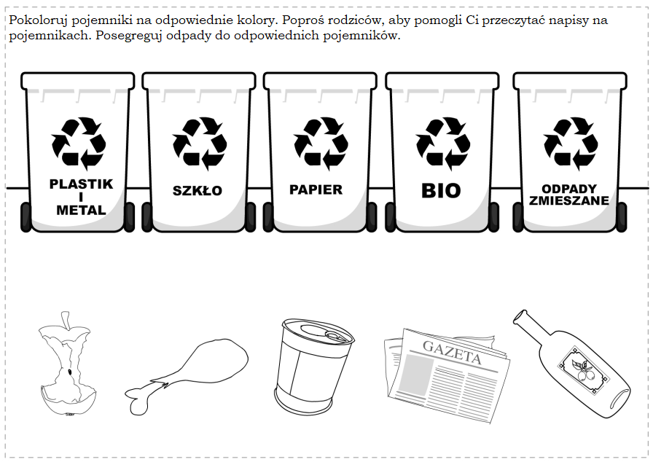

- Rodzicu pokaż dziecku obrazki specjalnych pojemników, których używa się do segregowania odpadów i wyjaśnij, jakie odpady można do nich wkładać. Podkreśl znaczenie segregowania odpadów i ich ponownego przetwarzania w celu odzyskania materiału, który może zostać ponownie wykorzystany. Śmieci nie zanieczyszczają wtedy środowiska, kiedy ponownie mogą zostać użyte. Wyjaśnij pojęcie recyklingu.
Rodzicu jeżeli posiadasz drukarkę możesz wydrukować karty, wyciąć je i posegregować z dzieckiem poszczególne elementy do odpowiednich pojemników.
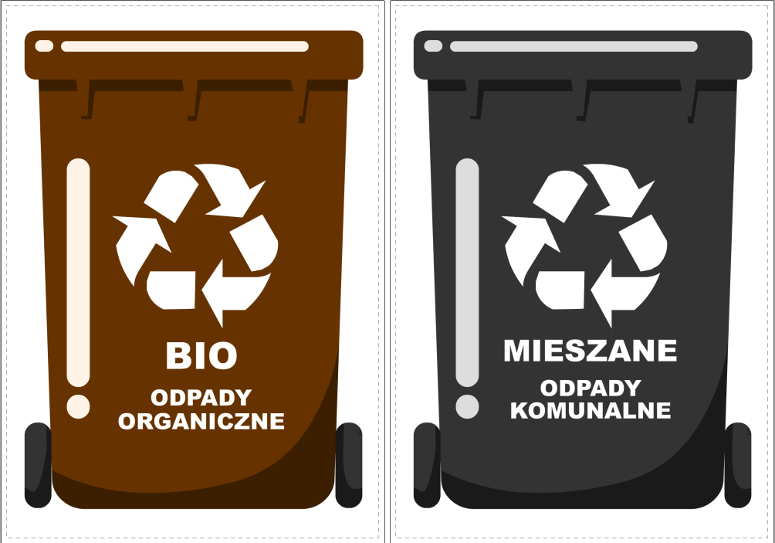

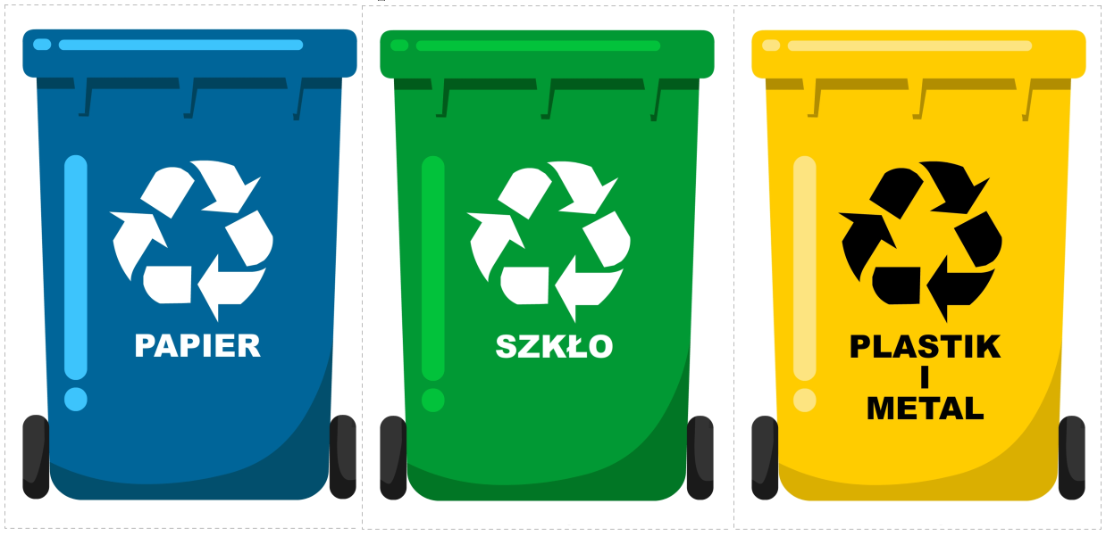

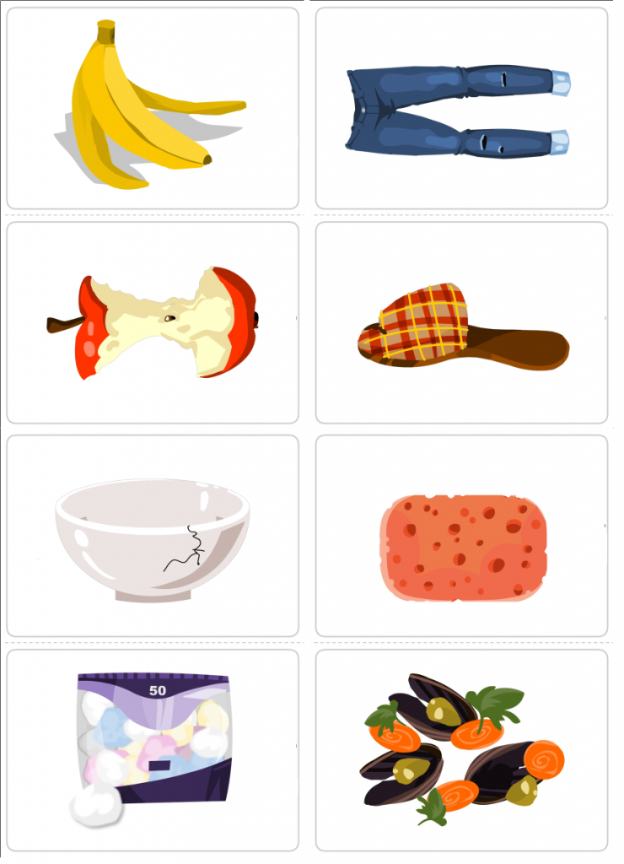
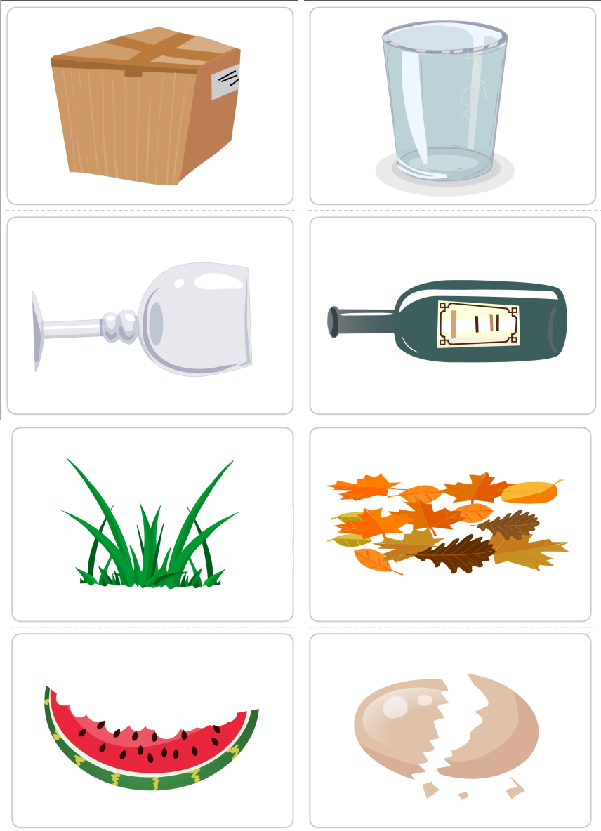
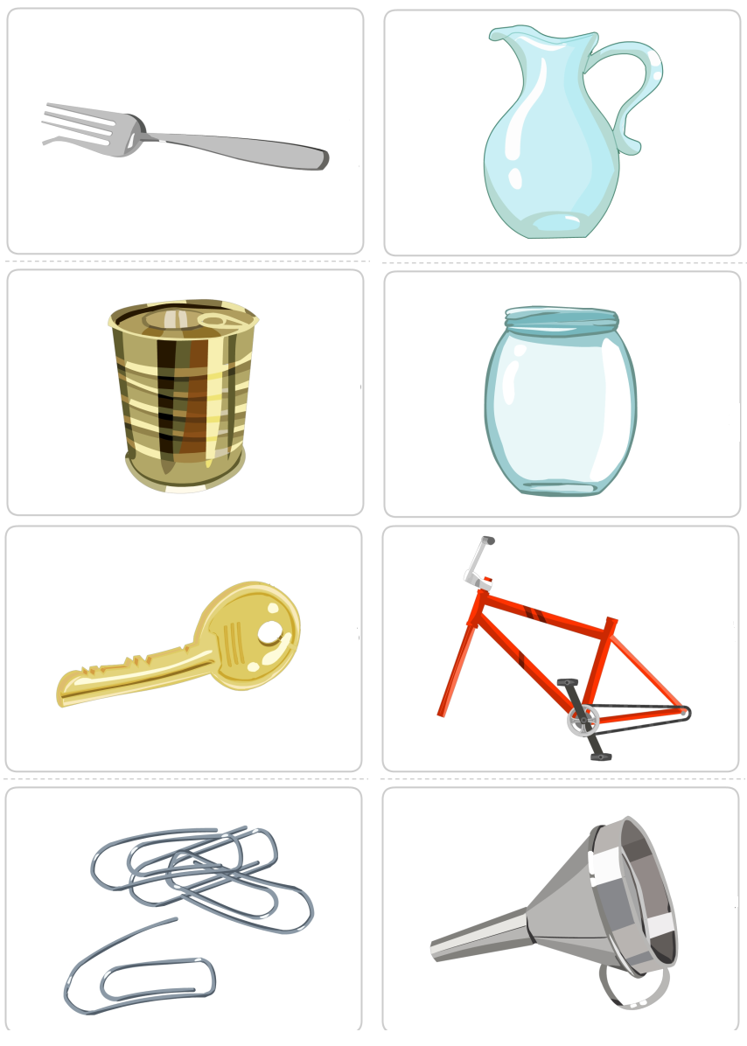

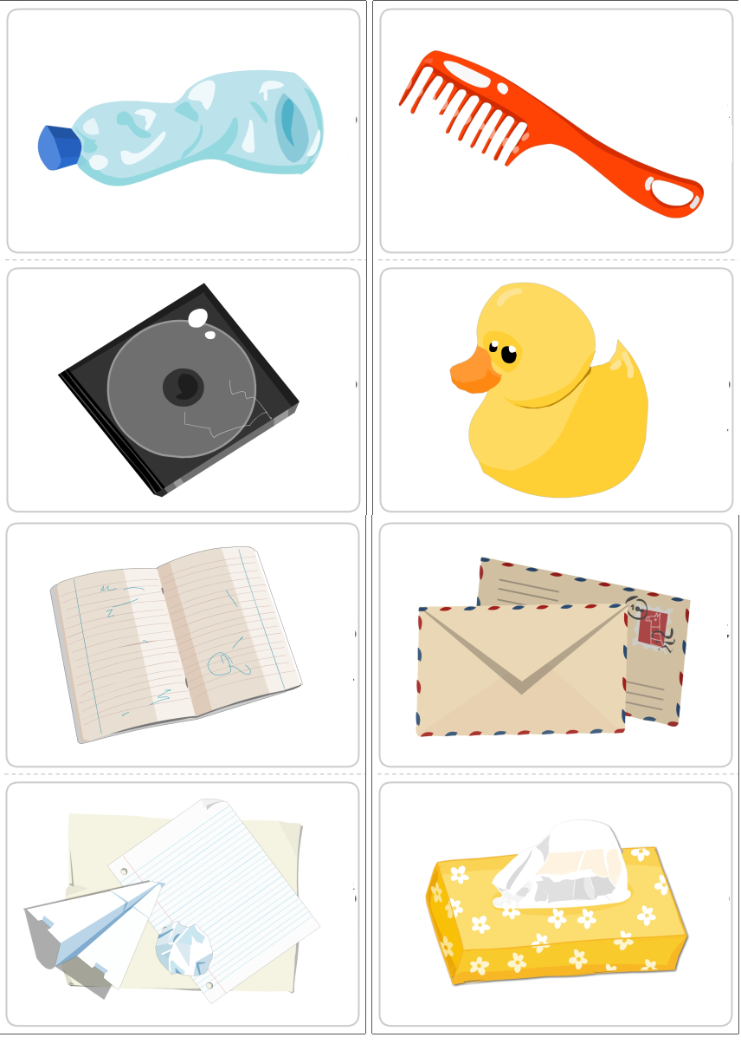
3.Na zakończenie zapraszamy do obejrzenia bajki „Rady na odpady”. Miłego seansu.
https://www.youtube.com/watch?v=0WS8vo0iD2k&feature=youtu.be

